Необычный зоопарк
пригородной зоне Красноярска есть зоопарк «Роев ручей». Многие из вас здесь уже побывали и, наверное, не раз. Тысячи горожан зимой и летом едут в парк для того, чтобы пообщаться с природой и животными, населяющими «Роев ручей». А с некоторых пор и на улицах города появились экзотические животные. Может быть, эти звери сбежали из зоопарка?
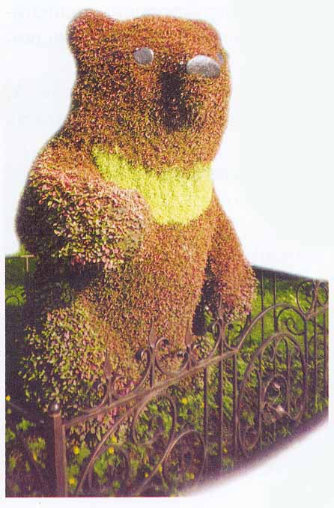
Вы уже догадались, что речь идёт о необычных цветочных животных?
Началась эта «звериная история» с медведя, который появился напротив здания городской администрации летом 2003 года. Это было настолько необычное зрелище, что люди приезжали из разных районов города, чтобы полюбоваться на симпатичного мохнатого хозяина тайги. Хоть медведь и большого роста, но совсем не внушает страх, а наоборот вызывает улыбки и умиление, потому что это ещё милый малыш-медвежонок, который приветствует всех букетиком цветов, и, проходя мимо которого, хочется обязательно остановиться и поздороваться: «Привет, Мишуля!».

Следующее лето порадовало горожан появлением цветочной семьи слонов, которые поселились на пустыре между улицей Копылова и Южным проездом. Слоновая семья сразу же полюбилась горожанам. Красноярцы и гости нашего города с удовольствием фотографируются рядом с гигантами, ведь слоны выполнены в натуральную величину: рост папы-слона составляет три с половиной метра, мама-слониха трёхметровая, а рядом с родителями бредёт маленький слонёнок.

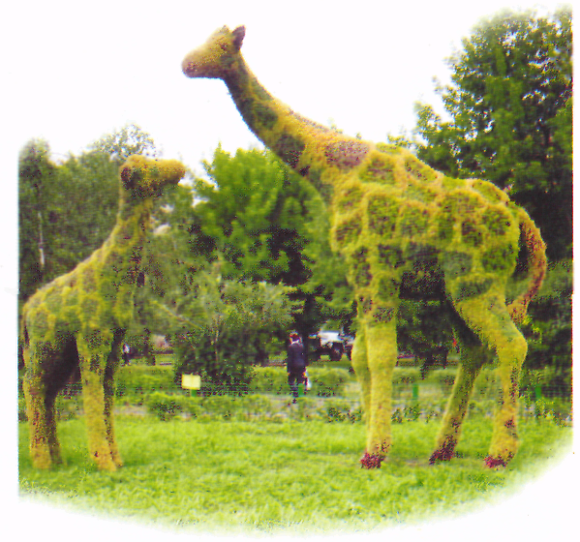
Помните слова одной известной детской песенки: «До чего же хочется, братцы, на живом жирафе покататься...»? Покататься вряд ли удастся, а вот постоять рядом, полюбоваться и сфотографироваться с жирафами можно в Суриковском сквере на улице Ленина. Трогательная композиция из шсстиметровой мамы-жирафа и малыша создаст доброе, веселое настроение.
В Зелёной роще на проспекте Металлургов теперь живёт огромная цветочная черепаха, а возле театра музыкальной комедии кукарекает красавец-петух, символ 2005 года.
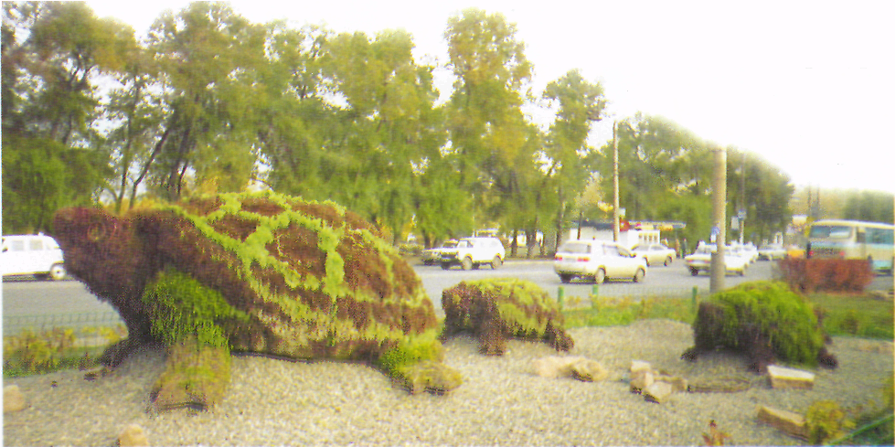

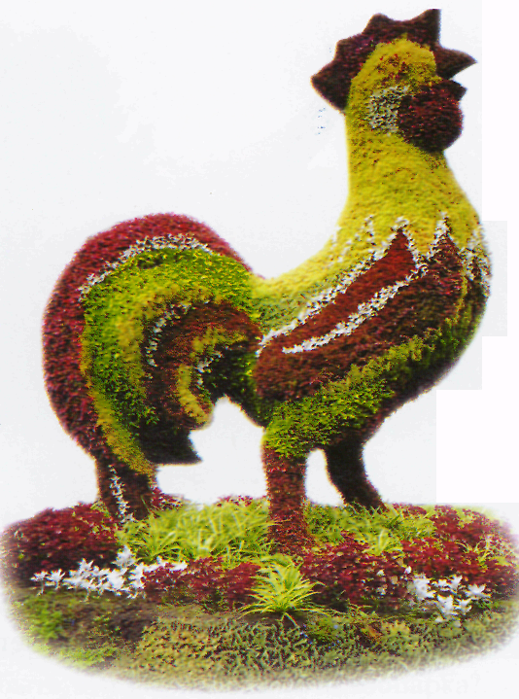
Не каждый российский город может похвастаться такой красотой. Специалисты городского управления зелёного хозяйства ездили в Голландию, чтобы перенять опыт вертикального озеленения. И, как мы видим, очень успешно. Производство даже одной цветовой фигуры дело очень сложное и кропотливое. Сначала сооружается металлический каркас будущего цветочного героя. Каркас набивают питательной смесью, состав которой красноярские озеленители держат в секрете. Затем всё покрывают «мягкой шёрсткой» из разных сортов цветов альтернантеры. Несколько разновидностей этого удивительного растения привезли из Ставрополя, а затем уже размножили в теплицах Красноярска. Родина этих цветов - Америка и Австралия. Альтернатера известна как декоративное растение именно благодаря своей разнообразной окраске. И вот что интересно, когда цветы растут в теплицах, то разница в расцветке почти незаметна. Цвет начинает меняться, когда растения высаживают на улицу: на свежий воздух, на солнышко. Зная, каким станет каждое растение на солнце, озеленители строго по чертежам высаживают каждый корешок.. А потом мы с вами любуемся ярким нарядом петуха, пятнистой шёрсткой жирафов, коричневой шубкой медвежонка, разноцветными попонами слонов.

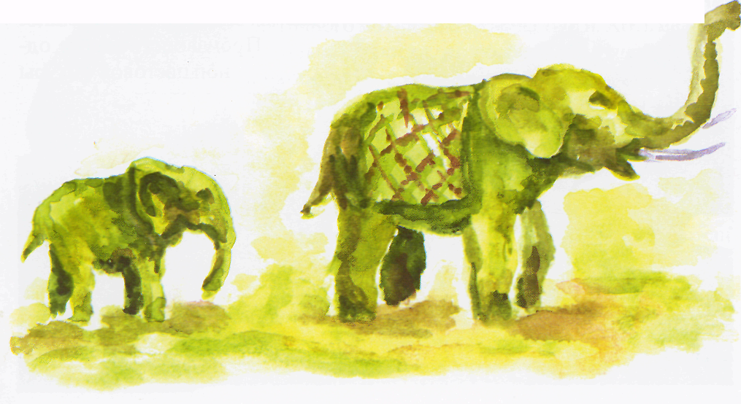

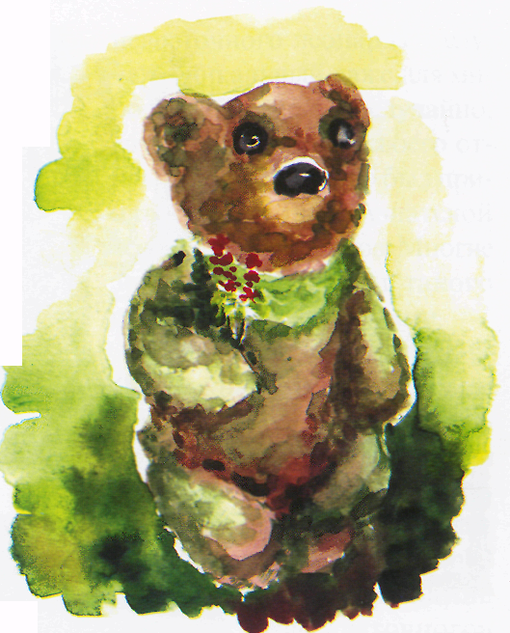
Цветы приходится выращивать тысячами. Ведь только на одного жирафа уходит двадцать тысяч растений, а на одного слона озеленители высаживают около тридцати тысяч цветов. Многим из вас приходилось видеть, как работают специалисты по озеленению нашего города. В основном этим занимаются женщины. Это их умелые и добрые руки творят такую красоту в нашем городе. Благодаря этим милым женщинам в нашем городе появился экзотический зоопарк из цветочных животных. Нам с вами остаётся только любоваться, восхищаться и беречь то, что создано кропотливым трудом красноярских озеленителей. Интересно, каких животных мы увидим на улицах города следующим летом?

